个人账号管理模块

注册功能
点击头部导航栏最右侧注册按钮弹出注册窗口；
通过短信验证码的方式完成注册。

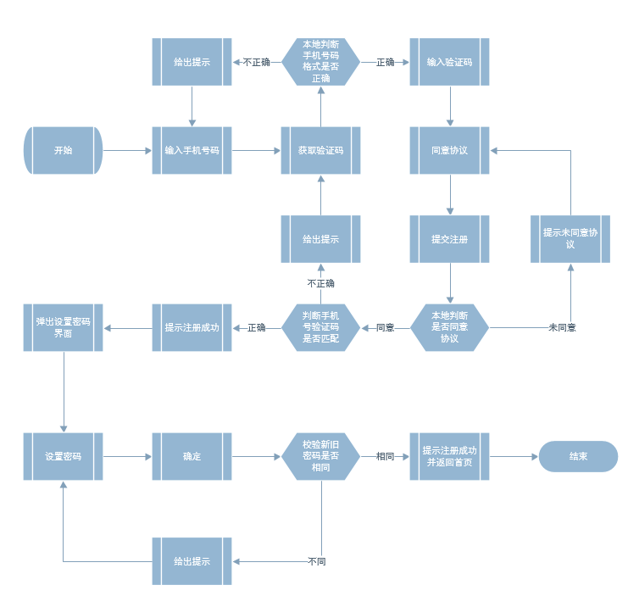
完成注册后设置默认头像；默认用户名为手机号码；
返回首页，更改头部导航栏为登录状态。

接口需求
检验验证码接口：用于验证通过手机验证码方式注册是否成功；
方法类型：POST
传入参数：
phone 手机号码
verification 验证码
返回参数
status： 注册成功/注册失败
user： 用户对象（成功时为设置了默认头像，默认用户名，用户id的用户对象；
失败时为一个空对象）

提交密码接口：用于更新密码
方法类型：POST
传入参数：
password：密码
id：用户id
返回参数：
status：密码修改成功

登录功能

对象说明

user 用户对象
user：{
id： Number 用户唯一id
phone: String 用户手机号
password: String 用户密码
name: String 用户昵称
icon: String 头像所在路径
sex： Number 用户性别
}

